理科教育法Ⅳ 第2回 模擬授業報告書
実施日2014/5/31(土)
5班 浅川岳 榎本光太 永井雅也 吉田羽吹

高分子吸収剤(p198-199)
- 目的
高吸水性ポリマーであるポリアクリル酸ナトリウムの構造や性質を学び、高吸水性ポリマーが水を吸収する仕組みを理解する。

- 道具
 | 1人分の費用(円) | 40人分の費用(円)
透明プラカップ | 10 | 400
高分子吸収剤(紙おむつなどから取り出す) | 15 | 600
水(着色済み) | 0 | 0
食塩 | 3 | 1kg 100
わりばし | 5 | 200
合計 | 33 | 1300
今回使用した実験道具は友人から譲り受けたものであるため費用はかからなかった。そのため、Amazon.comの価格を参考に費用を算出した。

- 実験準備
事前に紙おむつから高分子吸収剤を取り出し、透明プラカップ内に入れ、実際に水を吸収し食塩を入れると水が出るか確認した。

- 実験方法
- 透明プラカップに紙おむつから取り出した高分子吸収剤を入れ、水を適量加えた。高分子吸収剤が水を十分に吸収し、逆さにしてもこぼれないことを生徒に回しながら確認した。
- 水を吸収した状態の高分子吸収剤に食塩を適量加え、わりばし等でかき混ぜ水が出ていることを生徒に見せながら確認した。

- 実験理論
高分子吸収剤に用いられているものは、高吸水性ポリマーと呼ばれる架橋構造を持つ親水性のポリマーで、主に用いられているのは、アクリル酸ナトリウムが多数重合したポリアクリル酸ナトリウムである。ポリアクリル酸ナトリウムは高吸水性ポリマーであるため細かな網目状の立体構造を有しており、吸収した水はその網目状の構造の中に閉じ込められる。そのとき、ポリアクリル酸ナトリウムの官能基である、-COONaが水に触れることによって-COO⁻とNa⁺に電離する。電離したNa⁺によって閉じ込められた水のイオン濃度が増大していく。しかし、イオン濃度は増大するとそれ以上濃度が上がらないように浸透圧が生じ、周りにある溶媒の水を取り込む。水はイオン濃度の低いところから高いところへ移動する性質があるため、浸透圧によって溶媒の水がポリアクリル酸ナトリウムの網目状構造にさらに取り込まれ、自重の数百倍以上に水を吸収して膨らむことができる。(補足：官能基が電離してできた-COO⁻同士が電気的に反発し合って網目構造が広がることでより水を吸収することができる。)
また、高吸水性ポリマーは外部から圧力がかかっても内部の水を話しにくい性質を持っている。
高分子吸収剤は浸透圧によって水を吸収しているため、内部の水を取り出すには、溶媒に食塩等を混ぜ溶媒のイオン濃度を内部の水より高くし、浸透圧によって内部の水を溶媒中に移動させる方法がある。

- 実験結果
紙おむつから取り出した高分子吸収剤に着色した水(今回はお茶を使用)を適量加えると瞬時に吸収し、容器を逆さにしてもこぼれなかった。そこに、食塩を加えた。始めはあまり変化しなかったがわりばし等(今回は鉛筆を使用)でかき混ぜると瞬時に水が分離された。

- 実験考察
水の吸収は瞬時に行われたので、食塩を加えただけでは高分子吸収剤の表層のみ反応していて、水の分離に時間がかかったが、わりばし等で攪拌することで食塩が全体に行き渡り瞬時に分離することができたと考えられる。

- 授業風景
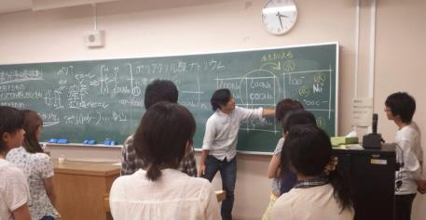
図1 高分子吸収剤の原理の説明

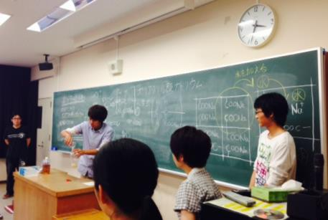
図2 高分子吸収剤が吸収した水を取り出す実験
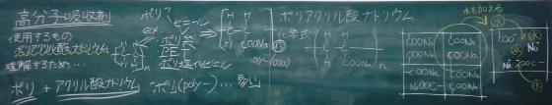
図3 板書

- 評価
よかった点
  - 説明が上手く、引き付けられた。
  - 実験の見せ方が上手く、図の説明も分かりやすかった。
  - 自信のある話し方で教師を演じきっていた。
  - 発問が分かりやすく、生徒の反応を見ながら進めていて楽しい授業だった。
  - 分担が鮮やかだった。

改善点
  - 板書の色分けや字をきれいに書く。
  - 立ち位置を落ち着かせる。
  - 同じ式を二度書かない。まとめる。
  - 立ったままだったのでノートがとれなかった。
  - 二次試験前にしては準備不足。内容をもう少し絞る。
  - 役割分担に偏りがあった。
  - 浸透圧を板書する必要があった。
  - 生徒の発言に対しての回答、解説をする必要があった。
  - 用語を正しく使う。

表1 生徒役による評価(5段階評価) 学生15名 教員2名 計17名
項目 | 平均評価
①服装や話し言葉は教員として適切だったか？ | 4.1
②声は生徒の方に向かって発せられ、聞き取りやすかったか？ | 4.2
③発問は生徒が考えれば答えられるように工夫されていたか？ | 4.3
④板書の文字や数字、図などは丁寧で読み取りやすかったか？ | 3.5
⑤板書は学習者がノートを取りやすいように配置されていか？ | 3
⑥実験や観察は現象や対象物がはっきり確認できるものだったか？ | 4.3
⑦実験は学習内容の理解・定着の助けになるものだったか？ | 4.4
⑧立ち位置(黒板や演示実験が隠れる等)や机間巡視は的確だったか？ | 3.6
⑨授業の事前準備はしっかりとされていたか？ | 3.6
生徒の反応を確認しながら授業を進めていたか？ | 4.2

- 授業の考察と反省
今回の反省点は準備不足であったことである。そのため、実験や講義、板書がどれも中途半端で終わってしまった。実験では事前実験の乏しさから、スムーズに行うことができず、川村先生から助言を頂いた。
始めに生徒を黒板の前に集めて、間近で実験を行ったことは高評価であったが、その後、席に返さずそのまま講義を行ったことで、板書ができない、疲れるといった問題が出てしまった。また、表1を見てもわかるように、同じ図を二度書いてしまったことなど、生徒にとってまとめづらい板書の配置で読み取りやすさに問題があったと言える。
講義でも説明が不十分なところが多く(特に原理)、「どうしたら高分子吸収剤の中から水を取り出すことができるか」という発問に対する生徒の回答への正確な助言や解説を行なうべきであった。
我々が設定した生徒の対象には適さない講義であったとの指摘も多かったので、生徒にあった講義構成、内容を考える必要がある。
一方で、面白い実験や講義で引き付けられたとの意見もあり、そこはさらに改善して生徒を楽しませる授業をしていきたい。
コメント
エクセルの表は開かないままで，第1回と第2回の平均点の推移グラフはありませんが，一応，これで受け付けておきます。

